«Листает ветер летопись времен...»

В нашем районе уже давно стало традицией накануне Дня учителя совместно с местным отделением Всероссийского педагогического собрания и районной организацией Всероссийского педагогического общества проводить конкурс педагогического мастерства «Урок года». В рамках Года российской истории он имел творческое название «Листает ветер летопись времен...»
На этот раз заявили о своем участии в конкурсе 13 учителей и 5 воспитателей. Давайте заглянем в фотоальбом нашего конкурса.

Страницы истории перенесли дошкольников и воспитателя детского сада «Снежинка» Музяеву Эльвиру Равилевну в 1812 год — год Отечественной войны. Дети услышали и сравнили звуки леса и звуки войны, любовались картиной природы в мирное время и увидели, как природа страдает от войны. Самой увлекательной для ребят была коллективная работа – вместе украшали землю, опустошённую войной. А в конце занятия было торжественное посвящение в «Юные друзья природы».
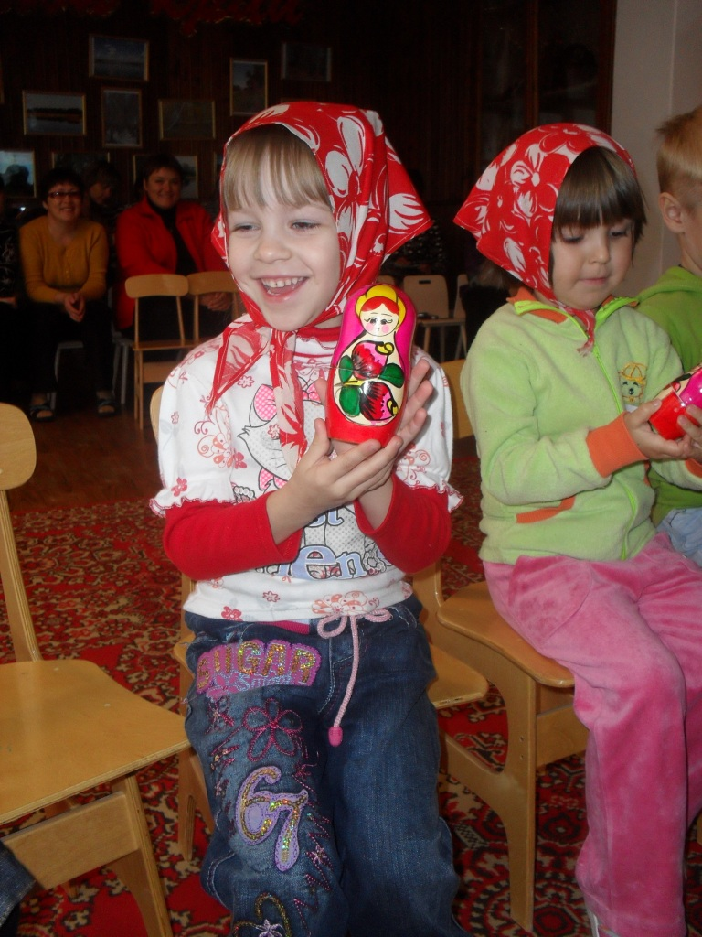
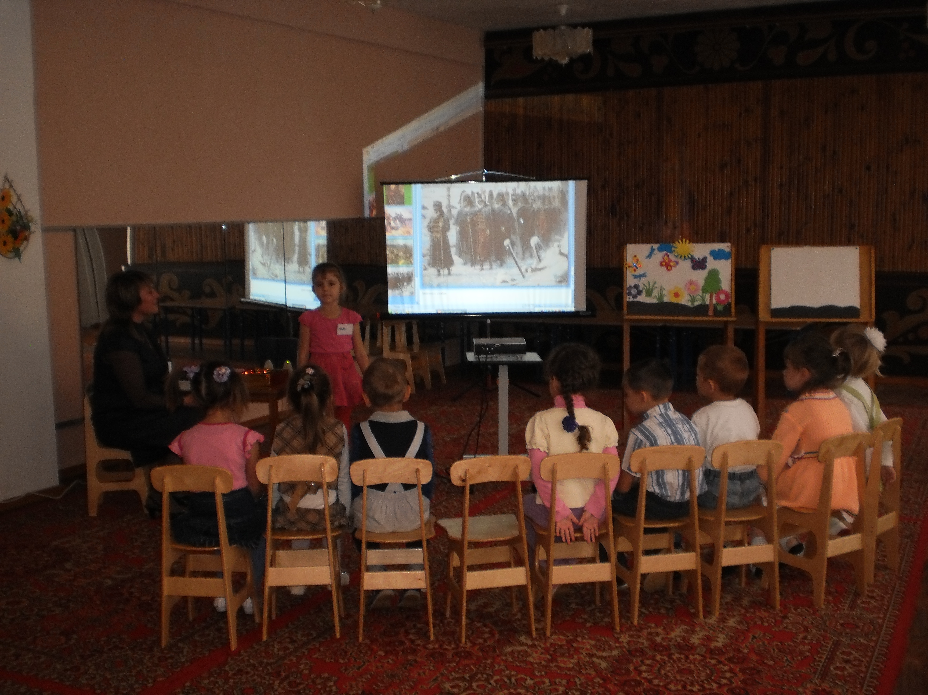

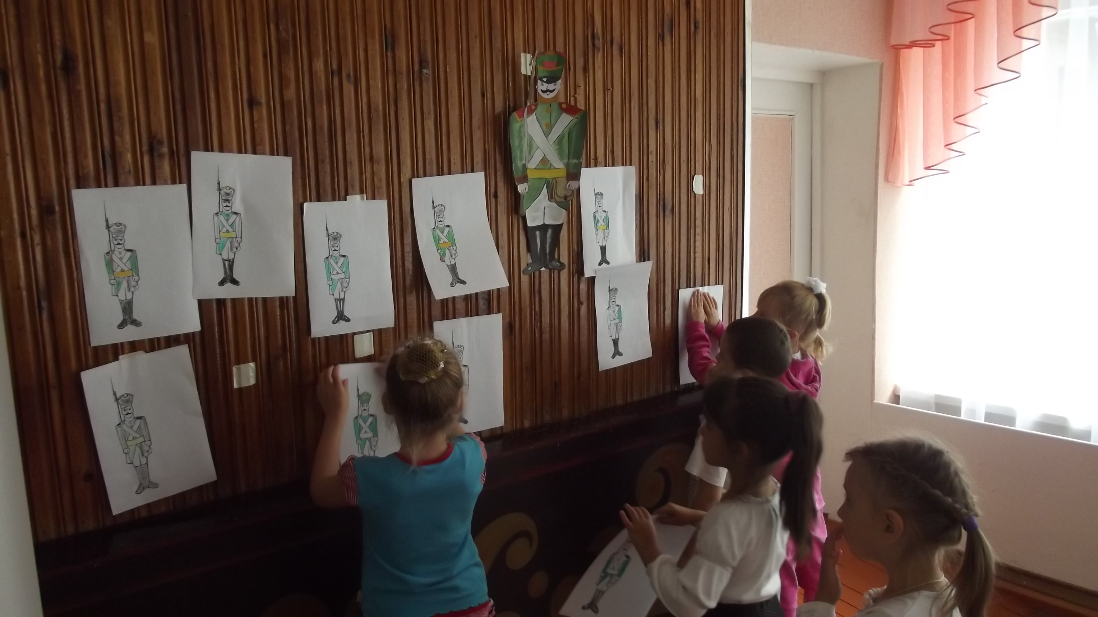
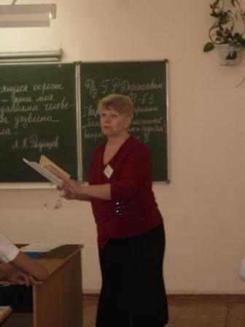
«Я оглянулся окрест меня – душа моя страданьями человечества уязвлена стала», - таким эпиграфом А.Н. Радищева Куличкина Галина Ивановна, учитель Лицея №1, начала свой урок литературы в 9 классе «Тема народа в произведении «Путешествие из Петербурга в Москву». Несмотря на то, что эта тема во все времена была очень сложной как для учителей в плане объяснения, так и для девятиклассников в плане понимания, урок получился очень глубоким. Ребята попробовали пережить «тему народа» через музыку, картины, слова наших великих русских мастеров.

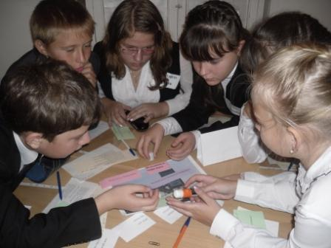
В познавательное путешествие по родным местам Тюльганского района отправились ученики 6 класса с учителем английского языка Лицея №1 Евдокимовой Светланой Ивановной. Работая в группах, парах, ребята пробовали ответить на вопрос: «Что значит быть патриотом своего края, своей Родины?» Очень интересным был экскурс-презентация по Ташле, где представлены редкие фотографии из архива.

Пятиклассники вместе с учителем Тугустемирской школы Хайбрахмановой Гузель Фанильевной совершили путешествие в историю Московского Кремля, решали задачи, не простые, а исторические. Ребята дружно работали в парах: прошли по лестнице времени, выполняли самостоятельную работу с взаимопроверкой, а задания для самостоятельной работы можно было выбирать по своим силам.
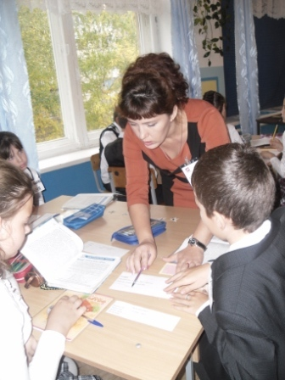
Урок закончился под звон московских колоколов, на фоне которых звучали стихи Н.Рубцова:

Бессмертное величие Кремля
Невыразимо смертными словами!
В твоей судьбе, о, русская земля!
В твоей глуши с лесами и холмами,
Где смутной грустью веет старина,
Где было все: смирены и гордыня,
Навек слышна, навек озарена,
Утверждена московская твердыня!

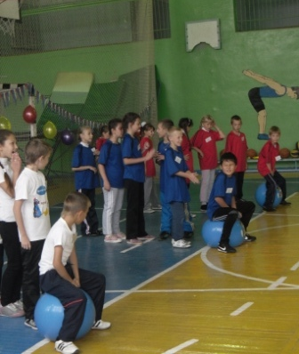

Весело и задорно прошел урок-соревнование по физической культуре в 4 классе. Главный тренер и судья малой олимпиады — учитель Тюльганской школы №1 Николаев Дмитрий Иванович. Программа олимпиады для ребят включала много интересных заданий и игр: веселый теннис, хоккей с мячом, многобол, необычные лыжные гонки. Конечно, юным олимпийцам помогал командный дух соревнований.

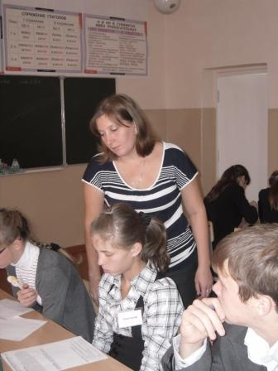

Учитель русского языка и литературы Разномойской школы Брыткова Екатерина Ивановна пригласила восьмиклассников в экспедицию «Во славу земли русской». Отправились в «плавание» на двух кораблях, у каждого путешественника свой судовой журнал, в котором на протяжении всего урока ребята оценивали свою работу. В каждой бухте ребят ждали самые разные задания с текстами: простые и творческие. В плавании важно, чтобы рядом было плечо друга, поэтому на уроке ребята работали в парах и микрогруппах.

Не менее интересно прошёл урок - путешествие в 6 классе, который провела учитель математики Городецкой школы Алимаханова Сауле Курмангалеевна. Девизом работы для всех на уроке стали слова Сенеки: “Когда человек не знает, к какой пристани он держит путь, для него ни один ветер не будет попутным». Каждый ученик, как путешественник, получил маршрутный лист, который надо было заполнить во время плавания. На уроке использовались различные формы работы: групповая, индивидуальная, коллективная, применялась уровневая дифференциация при выполнении заданий. Одновременно с этим урок открыл большие возможности для реализации воспитательных задач: развивалась активность, самостоятельность ребят, умение преодолевать трудности , учащиеся старались прийти на помощь друг другу, оказывали поддержку в трудную минуту.

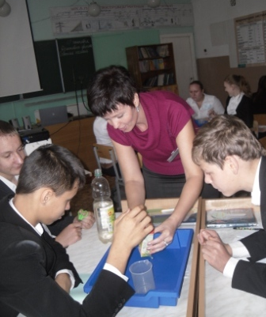

Урок физики учителя Екатеринославской СОШ Мельник Елены Фёдоровны в 9 классе отличался продуманными демонстрациями. Но самое интересное — ребята сами на опыте убедились, что реактивное движение существует. Работая в группах, они попробовали объяснить увиденное, сделать свои открытия.

Жюри определило победителей и призеров конкурса:
среди воспитателей детских садов
3 место - Кальметова Фира Сагитовна, воспитатель детского сада «Родничок»
2 место - Еременко Татьяна Александровна, воспитатель детского сада «Солнышко»
1 место - Музяева Эльвира Равилевна, воспитатель детского сада «Снежинка»

среди учителей общеобразовательных школ района:
3 место - Алимаханова Сауле Курмангалеевна, учитель математики Городецкой СОШ
3 место - Мельник Елена Федоровна, учитель физики Екатеринославской СОШ
2 место - Николаев Дмитрий Иванович, учитель физической культуры Тюльганской СОШ №1
2 место - Брыткова Екатерина Ивановна, учитель русского языка и литературы Разномойской СОШ
1 место - Хайбрахманова Гузель Фанильевна, учитель математики Тугустемирской СОШ
1 место - Куличкина Галина Ивановна, учитель русского языка и литературы Лицея №1
1 место - Евдокимова Светлана Ивановна, учитель английского языка Лицея №1

Приглашаем вас, уважаемые коллеги, в «Методическую гостиную» нашего сайта познакомиться с материалами победителей и призеров конкурса.

